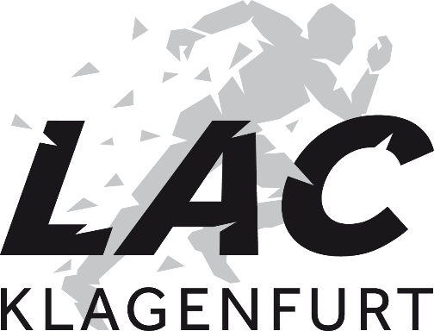

Klagenfurt, am 31.10.2022

Im Namen des LAC Klagenfurt, Tarviser Straße 66, 9020 Klagenfurt am Wörthersee
dürfen wir alle Vereinsmitglieder zur

Ordentlichen Jahreshauptversammlung 2022

recht herzlich einladen.

Termin: Mittwoch, 30. November 2022, 19:00 Uhr

Ort: Leopold Wagner Arena
VIP-Raum
Südring 215
9020 Klagenfurt am Wörthersee

Tagesordnung:
- Begrüßung und Eröffnung
- Feststellen der Beschlussfähigkeit
- Bericht des Obmanns
- Bericht des Kassiers
- Diskussion zu den Berichten
- Bericht der Kontrolle
- Entlastung des Vereinsvorstandes
- Anträge
- Allfälliges

Anträge können bis 30 Minuten vor Beginn der Jahreshauptversammlung eingebracht werden.

Für den Vereinsvorstand

Mag. Gunther Spath Margit Gesierich
Obmann Schriftführerin

